
김재경
데이터 분석가 | SQL · Python · Tableau · 인과추론 기반 비즈니스 인사이트 도출 심리학적 사고로 소비자 행동을 해석하고, 데이터로 비즈니스 문제를 풀어내는 데이터 분 석가입니다.

프로필

학력
단국대학교 · 심리학 학사
2015.03 ~ 2020.02
연락처
✉ kyng0116@gmail.com
📱 010-5021-9745
🔗 github.com/kyng0116-cell
🔗 LinkedIn 프로필

핵심 역량

- 통계 분석: 숫자 뒤에 숨은 맥락을 읽고, 인과추론·회귀분석 등 다양한 통계 기법으로 데이터를 해석합니다.
- End-to-End 분석: 데이터 수집부터 EDA, ML 모델링, 시각화에 이르는 전체 분석 과정을 빠짐없이 수행합니다.
- 문제 해결: 퍼널·잔존율 분석 등을 활용해 지표를 진단하고, 비즈니스 문제의 원인을 데이터로 찾아냅니다.
- 가치 창출: 비즈니스 성장뿐만 아니라 고객 일상에 실질적인 도움이 되는 인사이트를 끊임없이 탐구합니다.
- 데이터 시각화: Tableau 로 복잡한 데이터를 직관적인 대시보드로 구현해 빠른 의사결정을 지원합니다.

수상이력

🏆 스파르타 최종 프로젝트 최우수상 (2026.03)

경력

스파르타 내일배움캠프 · 데이터분석가 과정
2025.10 ~ 2026.03
- 데이터 시각화 및 대시보드 구축: Tableau 를 활용한 비즈니스 지표 시각화 및 Streamlit 기반의 인터랙티브 데이터 분석 포트폴리오 웹사이트 기획
- 실무 밀착형 프로젝트 주도: 유통/뷰티 도메인(다이소 등)을 포함하여 비즈니스 문제 정의부터 결론 도출까지 총 4 개의 데이터 분석 프로젝트 완수
- 고급 분석 방법론 적용: 인과추론, 통계적 가설 검정, 데이터 리터러시 역량을 바탕으로 단순 집계를 넘어선 논리적 비즈니스 인사이트 도출 훈련

그리트라운지 · 팀장
2024.05 ~ 2025.04
- 업무 프로세스 자동화 및 효율성 증대: 시스템 접근 제한으로 인한 수기 업무의 비효율을 해결하고자, Google Apps Script(GAS)를 활용해 이메일 제목 내 회원/예약 번호를 일괄 추출하는 자동화 스크립트를 직접 개발하여 업무 소요 시간 대폭 단축
- 데이터 트래킹 시스템 기획 및 운영: 수천 건의 전기차 보조금 신청건에 대한 누락 방지 트래킹 시스템을 설계하여 신청 성공률 및 운영 안정성 극대화
- 비정형 데이터의 정형화 및 지식 자산화: 전국 지자체별 복잡한 공고문과 특이 고객(영주권자, 재외동포 등)의 케이스 데이터를 규격화하고 가이드라인으로 배포하여 팀원들의 업무 혼선 방지
- 팀 리딩 및 인수인계 총괄: 테슬라 전기차 보조금 실무 전반을 성공적으로 이관받고, 팀장으로서 프로젝트 진행 상황 리포팅 수행

테슬라 · 인턴
2024.02 ~ 2024.05
- 대용량 고객 데이터 검증: 전국 단위 보조금 지원 신청 서류 데이터를 수집하고, 필수 정보 누락 및 오류를 꼼꼼하게 교차 검증하여 데이터 정합성 확보
- 정책 데이터 모니터링 및 요약: 수시로 변동되는 지자체별 보조금 관련 공고문을 신속하게 파악하고, 핵심 조건 데이터를 정리하여 유관 부서에 적시 공유
- 고객 커뮤니케이션 지원: 서류 보완이 필요한 고객 데이터를 추출하고, 명확한 안내를 통해 신속한 보조금 접수 완료 지원

위덕대학교 LINC3.0사업단 · 계약직
2023.08 ~ 2023.10
- 사업단 핵심 지표(KPI) 데이터 관리: 산학협력 사업의 주요 성과 데이터를 정기적으로 수집 및 가공하여, 대내외 홍보용 성과 뉴스레터 기획 및 발행 주도
- 프로그램 참여 데이터베이스 운영: 기업 애로기술 과제 신청서 및 학생 현장실습 업무 데이터를 자체 프로그램으로 관리
- 이해관계자 요구사항 조율: 학교, 학생, 참여 기업 간의 다양한 요구사항 및 진행 현황을 트래킹하여 원활한 산학협력 프로세스 지원

자격증
사회조사분석사 2급 | 직업상담사 2급 | 청소년상담사 3급

기술 스택 (Skills)

Languages | Python | SQL
Tools | Tableau | MySQL | DBeaver | VS Code | QGIS | Jupyter Notebook
Libraries | Pandas | Matplotlib | Seaborn | Scikit-learn | Folium | Scipy

프로젝트

초저가를 넘어 초신뢰로 — 다이소 뷰티 전략 분석 🏆 최우수상
2026.02.09 ~ 2026.03.11 | 5인 | SQL, Python | Tableau

프로젝트 개요
기간 2026.02.09 ~ 2026.03.11
인원 5인
역할 데이터 정제, 데이터 전처리, 인과추론, 런칭 시뮬레이션, 대시보드 제작
언어 SQL, Python
시각화 Tableau
분석 기법 인과추론(PSM·IPTW·OW) | RNN/LSTM | 층화 샘플링 | OCR | GIS 분석 | DB 정규 화

저성장 기조 속에서도 144%의 기록적인 성장을 달성한 다이소 뷰티의 핵심 동인을 데이터로 규명하고, '데이터 기반의 초신뢰' 구축을 통해 지속 가능한 성장을 견인할 2026년 통합 성장 전략을 수립했습니 다.

대시보드
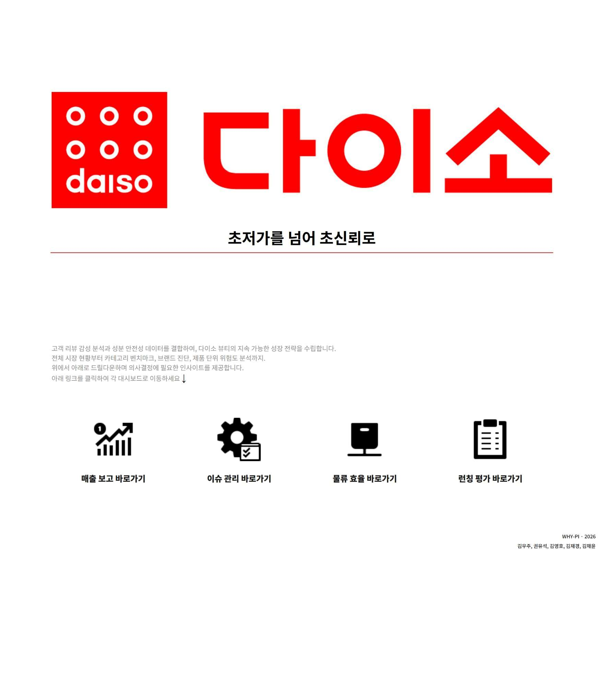
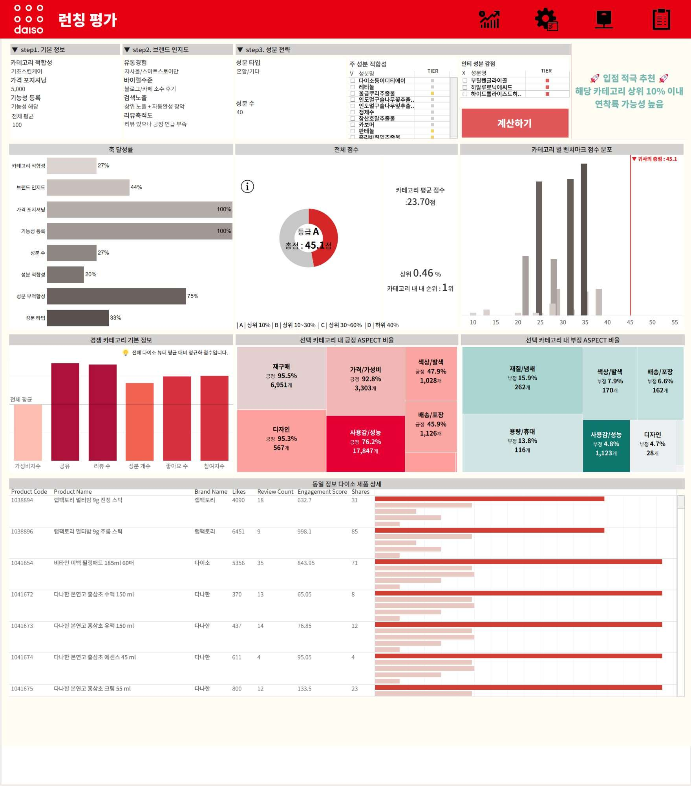
표지 런칭 평가 대시보드

핵심 성과
- 900 여 제품 수동 검증 및 식약처 인증 상품명 매칭
- 매출 영향 요인 우선순위 규명: 카테고리 > 브랜드
- 기능성의 조절 효과 발견 (단독 효과 없음, 카테고리/브랜드와 결합 시 증폭)
- GIS 기반 Hub & Spoke 물류 전략 제안
- 입점 전략 시뮬레이터 개발

분석 배경 및 목적
거시적 위기와 다이소의 역설: 2026년 L자형 저성장(1.9%) 국면에서 소비자는 필수재 위주로 지갑을 닫 았으나, 다이소 뷰티는 144% 급성장하며 매출 4천억 원 규모의 핵심 동력이 되었습니다. 이는 실패 비 용을 최소화하려는 MZ세대의 '리트머스 소비'와, 이에 동조한 4050 액티브 시니어(+139%)의 유입이 만 든 결과입니다.
신뢰성 위협: 성급한 외형 성장의 이면에는 '납 검출' 등 품질 이슈와 C-커머스의 공세가 맞물려 '저가 제 품은 위험하다'는 브랜드 신뢰 위기가 존재했습니다. 특히 다이소 뷰티 소비자의 23%가 '성분 분석형'인 상황에서, 100% 사입 구조를 가진 다이소에게 이는 단 한 번의 사고로 전체 성장이 멈출 수 있는 구조 적 결함이었습니다.
분석의 지향점: 단순 가성비를 넘어, 데이터 기반의 품질 안전 시스템과 외국인 관광객 트래픽을 고려한 상권별 재고 최적화를 통해 '초신뢰(Hyper-Trust)' 브랜드 이미지를 구축하고 경쟁사가 복제할 수 없는 초격차 전략을 수립하는 데 목적을 두었습니다.

분석 과정
- 데이터 엔지니어링 및 무결성 확보
  - 이미지 제약 극복을 위한 3-Source OCR 구축: 상세페이지가 통이미지로 제공되어 성분 분석이 불가능한 한계를 돌파하기 위해, Clova OCR 과 EasyOCR 을 교차 적용하는 파이프라인을 구축했습니다. 300 개 이상의 패턴 교정과 INCI 표준 변환을 거쳐 이미지 속 전성분을 정형 텍스트로 온전히 추출했습니다.
  - 900 여 건의 상품 전수 매칭: 다이소 내부 데이터와 식약처 DB 의 기능성 인증 제품 간의 정합성을 높이기 위해 900 여 제품을 수기 검수했습니다. 또한 추출된 성분 데이터를 식약처·EU 기준 알레 르기 유발 물질 정보와 수기 검수 후 결합하여 안전성 리스크가 있는 제품군을 선별해냈습니다.

  - 3 단 정규화 DB 설계: 중복이 많은 기존 Wide Table 을 Core(기본), Stats(판매 통계), Specs(성분·기능성)로 3 단 분리 설계하여 30 만 건 이상의 대용량 데이터 처리 효율과 참조 무결성을 극대화했습니다.

고도화된 분석 방법론 적용
  - 생존 분석 기반 연착륙 제품 식별: DTW(동적 시간 왜곡)로 시계열 판매 패턴을 군집화하고, Kaplan- Meier 및 Cox PH 생존 분석 모델을 적용하여 핵심 매출을 견인하는 16.7%의 연착륙 제품군을 통계적으로 도출했습니다.
  - 인과추론 기반의 기능성 여부 별 매출 기여도 정밀 분석: PSM(성향점수매칭), IPTW(역확률 가 중치), OW(중첩 가중치) 세 가지 방법의 인과추론을 적용하여 공산성을 보이는 세 요소인 브랜드, 카테고리, 기능성 여부에 대한 심도있는 분석을 시행했습니다.
  - 하이브리드 감성 라벨링: GPT-4o-mini 의 대량 처리 속도와 Human-in-the-loop 을 결합해 30 만 건의 리뷰를 1 차 라벨링하고, 수동 구축한 골든셋으로 교차 검증하여 95% 이상의 신뢰도를 확 보했습니다.

모델 및 알고리즘 최적화
  - 실시간성 중심의 RNN/LSTM 채택: 유통 현장의 빠른 의사결정과 하드웨어 제약을 고려하여 시계열 감성 흐름 파악에 최적화된 RNN/LSTM 모델을 설계했습니다.
  - GIS 기반 상권 수요 밀도 산출: 상권별 단기 체류 외국인 수, 유동 인구, 경쟁사 위치 지표를 표준화(z- score) 합산하는 수요 밀도 점수 알고리즘을 자체 설계했습니다.

주요 인사이트
- 16.7%의 연착륙 법칙과 기초 스킨케어의 저력
데이터의 발견: 출시 6개월 후에도 살아남은 '연착륙 제품'은 전체의 16.7%에 불과했으나, 이 소수 정예 제품들이 뷰티 매출의 약 32.5%(1,300억 원)를 견인하고 있었습니다. 이 생존 제품의 83.3%가 스킨케어 였으며, 그중 75%가 5,000원짜리 기초 제품이었습니다.
인과적 통찰: 인과추론(PSM/IPTW/OW) 결과, '기능성 성분'은 단독으로 매출을 일으키기보다 기존의 카테고리, 브랜드와 결합할 때 효과가 폭발적으로 증폭되는 '조절 변수(Moderator)'로 작용합니다.

관광 상권의 수요 이원화와 K-뷰티 스킨케어의 폭발성
관광객 데이터: 한국을 방문하는 1위 관광객인 중국인(약 578만 명)의 75.8%가 화장품을 구매합니다. 외

국인 관광객 1,100만 명 중 42%가 MZ세대이며, 이들은 K-뷰티 스킨케어 수요로 직결되고 있습니다. 수요 격차: GIS 데이터 분석 결과, 외국인이 밀집하는 상위 5% 상권(Hub)에서는 특정 품목을 쓸어 담는 '하울(Haul)' 소비 패턴이 극명하게 나타납니다. '연착륙 스킨케어'의 재고 수요가 일반 상권 대비 압도적 으로 높습니다.

최적화 전략
- Safety: OCR 기반 전성분 필터링 시스템
  - 문제점: 다이소몰 내 상품 정보가 주로 통이미지 형태로 제공되어 자동 필터링에 한계가 있습니다.
  - 해결 방안: OCR 파이프라인으로 전성분을 정형 데이터로 추출하고, 식약처·EU 기준 DB 와 실시간 교차 검증하여 리스크 성분을 자동 스크리닝합니다.
  - 기대 효과: 소비자 불신 해소 및 시각장애인 정보 접근성 향상을 통한 ESG 경영 실천을 기대할 수 있습니다.

Revenue: '연착륙 스킨케어' 집중 및 타겟 마케팅
  - 타겟 집중: 전체 뷰티 매출의 32.5%를 책임지는 연착륙 제품(16.7%) 중 83.3%가 스킨케어임을 확인, 5,000 원 기초 제품을 핵심 상품군으로 육성합니다.
  - 협업 제안: 라운드랩과 다이소의 새로운 전용 라인 '마라도'를 제안 합니다. 마라도의 청정을 담은 '저자극·수분·데일리' 케어로 피부의 기초를 채우고, 구매 경험이 곧 '우리 바다 살리기'로 이어지는 가치를 전달합니다. 점차 사라져가는 해녀를 지키고 해양 생태계를 복원하는 후원 사업을 통해,C커머스와는 다른 고객들의 감성을 충족시키는 하나의 브랜드가 될 수 있습니다.

Efficiency: GIS 기반 Hub & Spoke 이원화 물류
  - 문제점: 외국인 밀집 상권에서 인기 스킨케어의 조기 품절 현상이 발생하고 있습니다.
  - 해결 방안: GIS 데이터로 외국인 트래픽 상위 5% 매장을 Hub 로 지정하고 연착륙 스킨케어 재고 심도를 일반 매장 대비 획기적으로 높입니다.

입점 테스트 시뮬레이션: 머신러닝 기반 매출 예측
  - 문제점: 100% 사입 구조로 입점 실패 시 브랜드 신뢰도 하락과 재고 부담이 직결됩니다.
  - 해결 방안: 30 만 건의 정제된 리뷰 데이터를 바탕으로 입점 전 단계에서 제품의 연착륙 확률과 예상 매출을 정량적으로 시뮬레이션합니다.

Starbucks Next Level — 행동경제학 기반 마케팅 분석
2026.01.08 ~ 2026.01.21 | 5인팀 | SQL, Python | Tableau

프로젝트 개요
기간 2026.01.08 ~ 2026.01.21
인원 5인팀
역할 데이터 전처리, 채널 별 효과크기 산출, 대시보드 제작
언어 SQL, Python
시각화 Tableau
분석 기법 K-means | 엘보우 방법 | Kruskal-Wallis | 카이제곱 검정 | 행동경제학

스타벅스 프로모션 데이터 분석을 통해 채널별 순수 효과를 정량화하고, 고객 세그먼트 기반 맞춤형 마 케팅 전략 기준을 도출했습니다.

대시보드
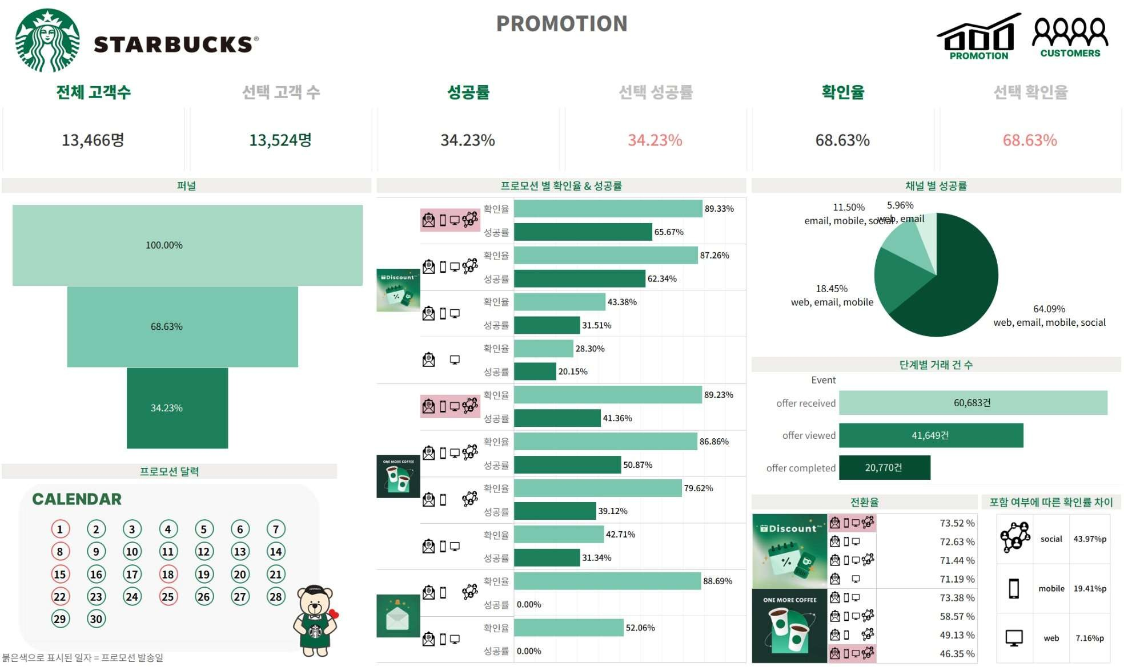
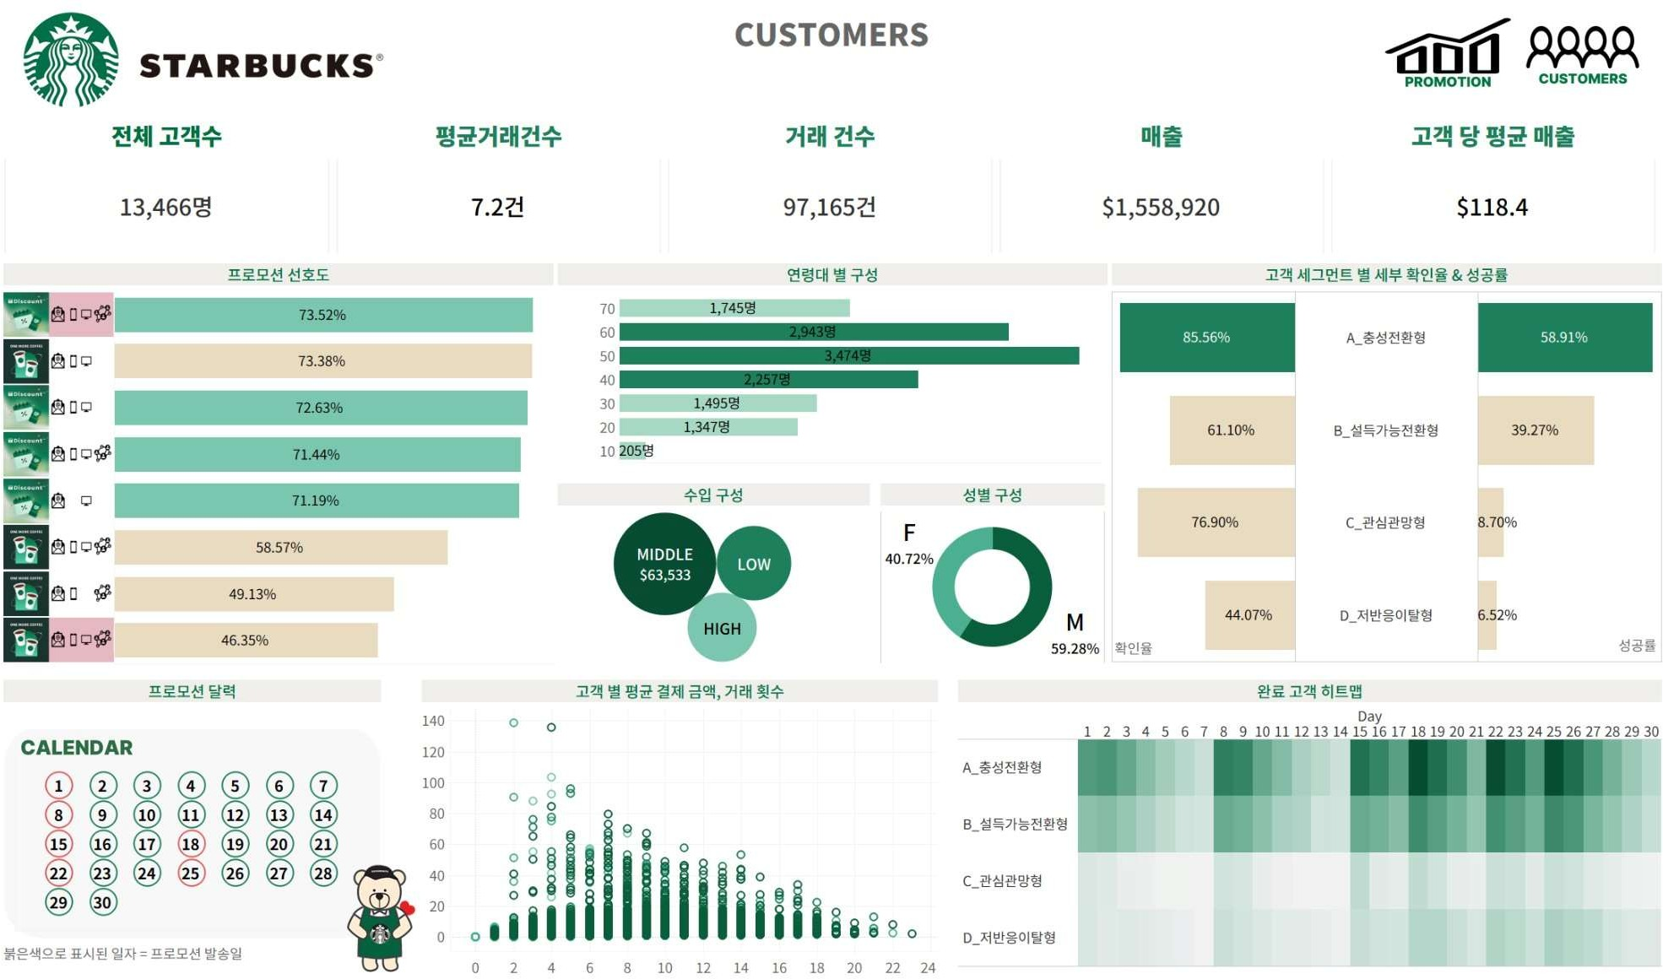
프로모션 대시보드 고객 대시보드

핵심 성과
  - SNS 43.97%p · Mobile 19.41%p · Web 7.16%p 채널 효과 정량화
  - K-means 기반 고객 4 개 세그먼트 분류
  - 행동경제학 3 가지 인사이트 도출
  - Tableau 동적 필터링 대시보드 구현

분석 배경 및 목적
해결하려는 문제: 결과 중심적 분석에서 프로세스 중심의 행동 전환 분석으로의 전환. 단편적인 인구통 계 정보만으로는 프로모션 효율의 변동 원인을 객관적으로 설명하기 어렵습니다. 이는 비효율적인 자원 배분과 무분별한 메시지 발송으로 인한 고객 피로도를 가중시키는 원인이 됩니다. 이를 해결하기 위해

"누가 구매했는가"를 넘어 "어떤 트리거가 행동 전환을 유발했는가"에 초점을 맞춘 분석을 수행하고자 합니다.
분석 목적: 고객 행동 여정 기반의 프로모션 효율 최적화 및 설계 표준 수립. 고객의 '수신-확인-참여 완 료'에 이르는 행동 여정을 추적하여 구매 전환에 기여하는 핵심 변수를 발굴하고자 합니다. 특히 행 동경 제학 관점에서 혜택의 크기와 참여 난이도, 접점 채널이 전환율에 미치는 영향을 분석함으로써, 객관적 이고 데이터에 기반한 프로모션 설계 기준을 도출하는 데 중점을 두었습니다.

분석 과정
- 데이터 통합 및 최적화
고객의 행동 여정을 입체적으로 파악하기 위해 프로모션·행동 로그·데모그래픽 데이터를 연동한 통합 데 이터를 설계했습니다. 세그먼트 분석 데이터셋과 시각화 전용 데이터셋을 분리 구조화함으로써, 데 이터 처리 속도와 분석의 정확도를 동시에 확보했습니다.

데이터 전처리 및 피처 엔지니어링
  - 비정형 데이터 구조화: 딕셔너리 형태로 적재된 결제 내역 및 평점 데이터를 관계형 구조로 파싱 하여 분석 가능한 수치형 변수로 변환했습니다.
  - 분석 변수 통제: 모든 실험군에 공통 적용된 '이메일' 채널은 채널별 순수 기여도 산출 시 변별력 이 낮다고 판단하여 분석 범위에서 제외했습니다.
  - 목적별 데이터 정제 이원화: 군집 분석용은 결측치를 최소화(1.01% 제거)하여 데이터 완전성을 유 지했고, 통계 해석용은 엄격한 정제 기준(결측치 6.46% 제거)을 적용하여 노이즈를 차단했습니다.
  - 분석 범위의 정밀화: 분석 결과의 신뢰도와 유의미성을 확보하기 위해 연령 범위를 79세 이하로 설정하고, 이에 해당하는 3,277건(19.28%)의 데이터를 최종 분석 집단으로 추출했습니다.
  - 성과 지표 재정의: 시간 흐름에 따른 '수신 → 확인 → 완료'의 유효 경로가 성립된 케이스만을 진 성 전환으로 판정하는 파생 변수를 생성했습니다.

다각적 행동 분석
  - 행동 기반 고객 세분화: 고객의 반응 패턴(수신-확인-완료)을 K-means 알고리즘으로 학습시켜 4 개의 전략적 세그먼트를 도출했습니다.
  - 프로모션 속성 통제 분석: 프로모션 구성 요소를 상수로 두고 채널 변수만을 독립적으로 분석하여 카이제곱 검정으로 채널 선정의 중요성을 확인했습니다.
  - 통계적 유의성 확보: 모든 분석 결과는 통계 검증을 거쳐 객관적인 의사결정 근거로서의 신뢰성을
확보했습니다.

주요 인사이트
- 핵심 고객의 소비 지형: '생활권 중심'의 중장년층 행동 패턴
분석 결과: 50·60대가 전체 프로모션 참여의 핵심 고객층을 이루며, 40대가 그 뒤를 잇는 안정적인 지 지층으로 확인되었습니다. 이들은 거주지나 일상 동선 내의 '생활권 중심 매장'에서 혜택을 소비하려는 뚜렷한 행동 패턴을 보였습니다.

원인 해석: 중장년층에게는 파격적인 오퍼보다, 익숙한 생활 반경 내에서 마찰 없이 즉각적으로 접근할 수 있는 '편의성과 접근성(Convenience & Accessibility)'이 가장 강력한 전환 트리거로 작용합니다.

- 리워드 설계의 핵심: 고액 혜택보다 '낮은 실질 지불액'과 '즉시 체감'
분석 결과: 할인 금액이 큰 오퍼보다 실질 지불액이 낮은 오퍼의 반응이 좋았습니다. 실질 지불액 2, 000원인 오퍼(31.94%)의 완료율이 7,000원인 오퍼(11.23%) 대비 약 3배 가깝게 높게 관측되었습니다.

원인 해석: 고객은 혜택의 기쁨보다 지출에 더 민감한 '손실 회피(Loss Aversion)' 경향을 가지므로, 절 대적인 할인 폭보다 초기 결제 부담을 낮추는 것이 전환 유도에 훨씬 효과적입니다.

- 채널 영향력: 사회적 증거와 가용성 휴리스틱을 통한 전환율 극대화
분석 결과: SNS 채널이 Web 채널 대비 약 43.97%p 높은 전환율을 기록했습니다. (SNS 43.97% > Mobile 19.41% > Web 7.16%)

원인 해석: SNS는 타인의 긍정적 반응이 실시간으로 노출되는 '사회적 증거(Social Proof)'를 형성하고, 지속적인 노출로 '가용성 휴리스틱(Availability Heuristic)'을 자극하여 신속한 의사결정을 유도합니다.

- 다중 채널 시너지: 반복 노출을 통한 전환 성과 극대화
분석 결과: 접점 채널(Touchpoint)이 늘어날수록 완료율이 선형적으로 증가하여, 3개 채널 중복 노출 시 완료율은 50.00%로 단일 채널(20.44%) 대비 약 2.4배의 전환 상승 효과를 보였습니다.

원인 해석: 반복적인 메시지 전달은 '단순 노출 효과(Mere-exposure Effect)'를 발생시켜 브랜드 신뢰감 을 형성하고, 심리적 장벽을 낮추어 최종 행동 전환을 가속화합니다.

최적화 전략
- 하이퍼 로컬(Hyper-local) 기반 타겟팅 전략
  - 핵심 타겟: 참여율과 안정성이 검증된 40·50·60 대 중장년층에 화력을 집중합니다.
  - 지역 밀착형 운영: 고객의 거주지 및 일상 동선 내에 위치한 '생활권 중심 매장'을 핵심 거점으로 설정합니다.
  - 기대 효과: 이동에 따른 물리적·인지적 마찰을 제거하여 핵심 고객층의 참여를 즉각적으로 이끌어냅니다.

실질 지불 부담 최소화 방식의 리워드 설계
  - 리워드 구조 최적화: 고객이 실제로 지불해야 하는 '실질 지불 금액'을 낮추는 것에 집중합니다.
  - 심리적 진입 장벽 완화: 참여 조건이 낮은 단순 할인 구조를 우선적으로 편성합니다.
  - 기대 효과: '손실 회피' 심리를 제어하여 지출에 대한 거부감을 줄이고 완료율을 극대화합니다.

SNS 중심의 다중 채널 믹스(Multi-channel Mix) 운영
  - SNS 채널 리딩: 전환율 기여도가 압도적인(43.97%p) SNS 를 메인 접점으로 활용합니다.
  - 다중 노출 시너지 창출: SNS, Mobile, Web 등 여러 접점에 메시지를 중복 노출시키는 리마인드 루프를 구축합니다.
  - 기대 효과: '단순 노출 효과'와 '사회적 증거'를 결합하여 고객의 심리적 장벽을 단계적으로 낮추고 최종 행동 전환을 가속화합니다.

